Formación Académica

**2009-2017:** Licenciatura en actuación (UNA)

**2011-2012:** Maquilladora Profesional (Metamorfosis Fx)

**2002-2006**: Secundario completo perito mercantil Gabriela Mistral D.E. 7mo

**1997-2008:** Inglés -oral y escrito avanzado- (Liceo Británico)

Experiencia Laboral

**Maquilladora Profesional**

**2011-al presente.** Sociales y artísticos. **Books** con Marcelo Addax Photography. Fx/Zombiewalk. **Cortos** ENERC, UNA, UBA **Videoclips:** Chiara Sicco/ Dejavu/Archi. **Obras de teatro:** "Zoom in 90's", "Rehenes", "Las Torres Gemelas", "Boom! No más dolor", “INVICTUS: el último recurso”

**Asistente/docente**

**2015/2016/2017**// Ayudante de segunda U.N.A cátedra Ed. vocal profesora Verónica Grande y Actuación IV con Luciano Suardi

**2015**// Docente de teatro en C.A.J Escuela 37- Loma Hermosa

**2014**// Locutora de noticias en Radio Jai ; Columnista en Hasta que nos cansemos; Rockomotora

**2013**// Grupo Artinas: clases de actuación y coach de actores en "En mi casa" y "Zaramama"

**Romina Tischelman**

**Artista**

DNI 34.098.405

15/09/1988 29 años

J.R. de Velasco 540 5c

1414/ CABA

4855-4041/152183-0234

rominatischel@gmail.com

Experiencia Teatral

**2017 INVICTUS: el último recurso- Dirección actores/Maquillaje** Dirección: Nahuel Lozano

**2017 Las cosas en esta casa- Asistente de dirección** Dirección: Luciano Suardi

**2017 Las Torres Gemelas- Actriz/ Tesorera** Dirección: Nelson Ansiporovich

**2017 Rehenes. El amor se va, los hijos quedan- Actriz** Dirección: Damian Kepel/ Luis Cicero

**2016 Boom! No más dolor- Directora/productora/actriz** Dirección: Romina Tischelman/Nahuel Lozano

**2016 Negro Animal Tristeza-Asistente de dirección** Dirección: Carla LLopis **2015-2016 Zoom in 90's- La constelación-Actriz/productora/asist dir**

Dirección: Candelaria Sabagh  **“Pedido de mano” de Chejov – Actriz**  Proyecto de Dirección II cátedra Sarrail (UNA)

**2014-2015 “Te quiero, idiota" - Actriz-directora**  Coordinación general: Luciano Suardi (U.N.A)

**2013/2016** **“Bang bang estás muerto” - Actriz/productora/ dir. Actores**

Dirección: Nahuel Alejandro Lozano

**2013**  **“Yo puedo estudiar, estudiar es mi derecho" - Actriz**

Dirección: Nicolas Savignone (Tecnópolis )

**Experiencia Audiovisual**

**2015 Cortometraje "Microcosmos"**

Escuela Homero Manzi

**2013 Videoclip “Chicas Gordas”** Banda: Mama testa

Rol protagónico femenino

**2012-2013 Plano-secuencia “Panorama” y Cortometraje “La distancia”**

Dirección: Diego Bolivar

Formación Artística

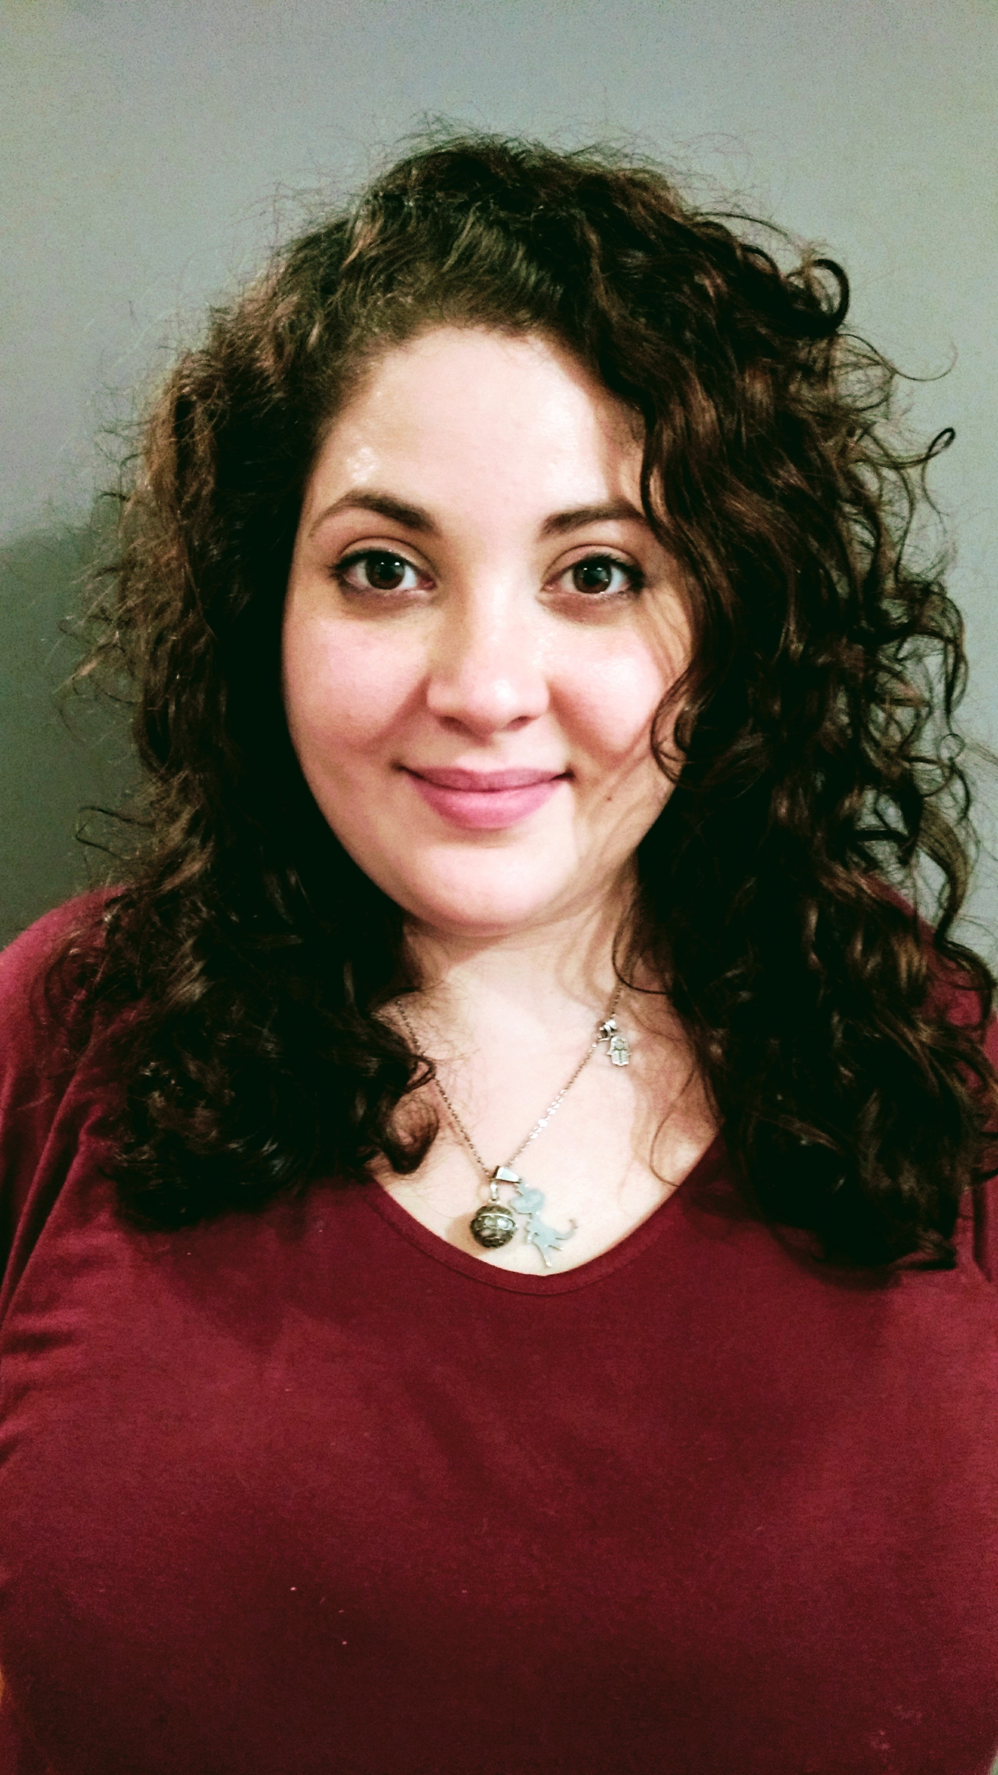

**2017 Taller de Montaje** “Manifiestos”- Pablo D’elia

**2017 Workshop** con Laurent Berger en el Teatro Cervantes.

**2017** **Workshop** con Eugenio Barba en el Centro Cultural Recoleta.

**2009-2017** **Lic. en Actuación** (finalizando taller de tesis) U.N.A

**Actuación:** Cristian Drut; Analia Couseyro; Silvina Sabater; Teresa Sarrail-[Maria Eugenia Cappellari](https://www.facebook.com/mariaeugenia.cappellari.5) y Luciano Suardi; Proyecto de graduación Candelaria Sabagh

**Educación Vocal**: Verónica Grande, Victoria Rodríguez Claros, Liliana Flores, Alenca Zebre, Florencia Casabal.

**Entrenamiento Corporal:** Paula Etchebehere, Andrea Juliá, Doris Petroni, Gabriela González López.

**Rítmica:** Lilia Sanchez, Carla Fonseca, Rubén Ramos.

**Seminario de teatro de objetos:** Carolina Ruy

**Seminario de canto:** Daniela Basso

**Seminario de formación musical:** Gustavo Garcia Mendy

**Seminario de producción teatral:** Sergio Spinella

**2011-2013 Taller de Clown** Centro Cultural General San Martín